1访问eclipse官方首页http://www.eclipse.org/home/index.php ，点击右上角“Download”按钮:

2.选择Download 64bit，进入以下界面，点击Download进行下载
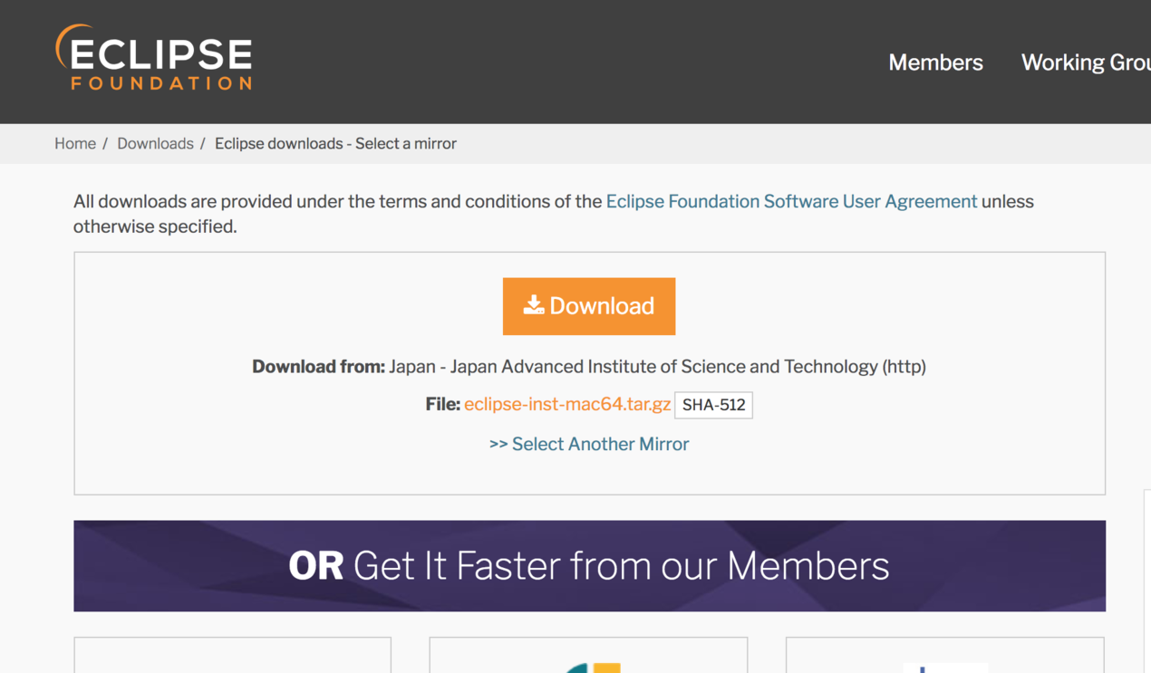3.双击下载好的安装文件进行安装，安装完成第一次打开需要对workspace目录进行设置，可根据个人喜好进行设置：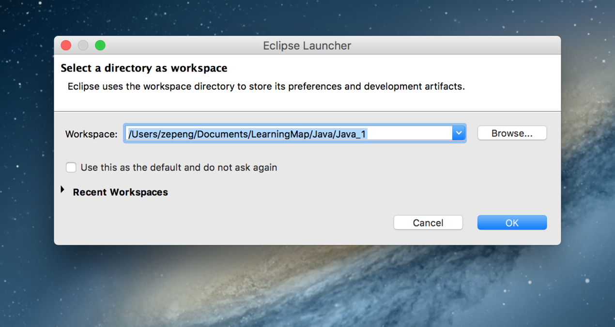4.打开Eclipse后，选择偏好设置，选择以下选项（如果JDK安装路径为默认设置，此处可以直接选择Java SE10.0.1，否则需要进行5-6步进行添加）
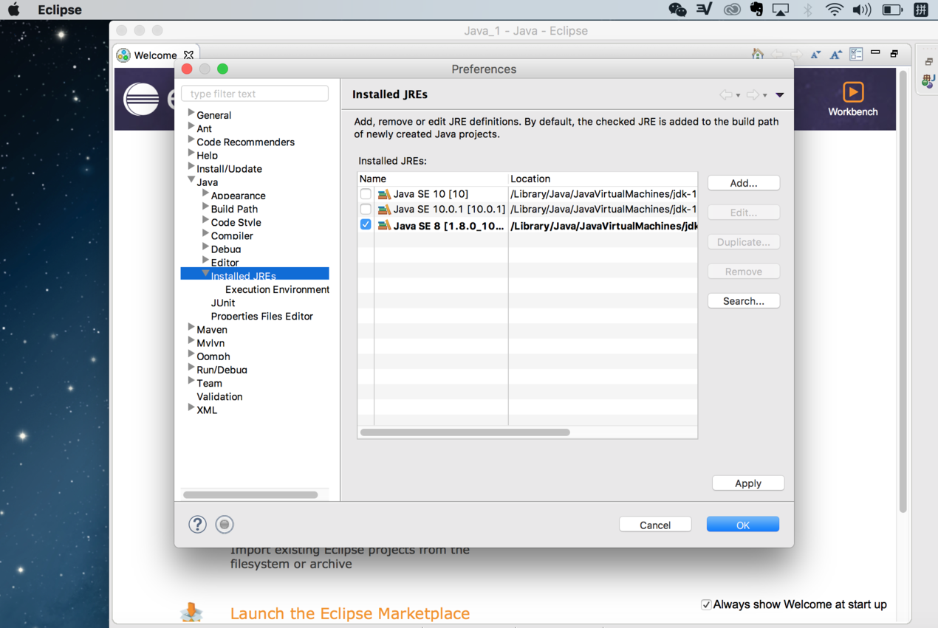
5.选择Add添加JDK，选择Next进行JDK目录选择
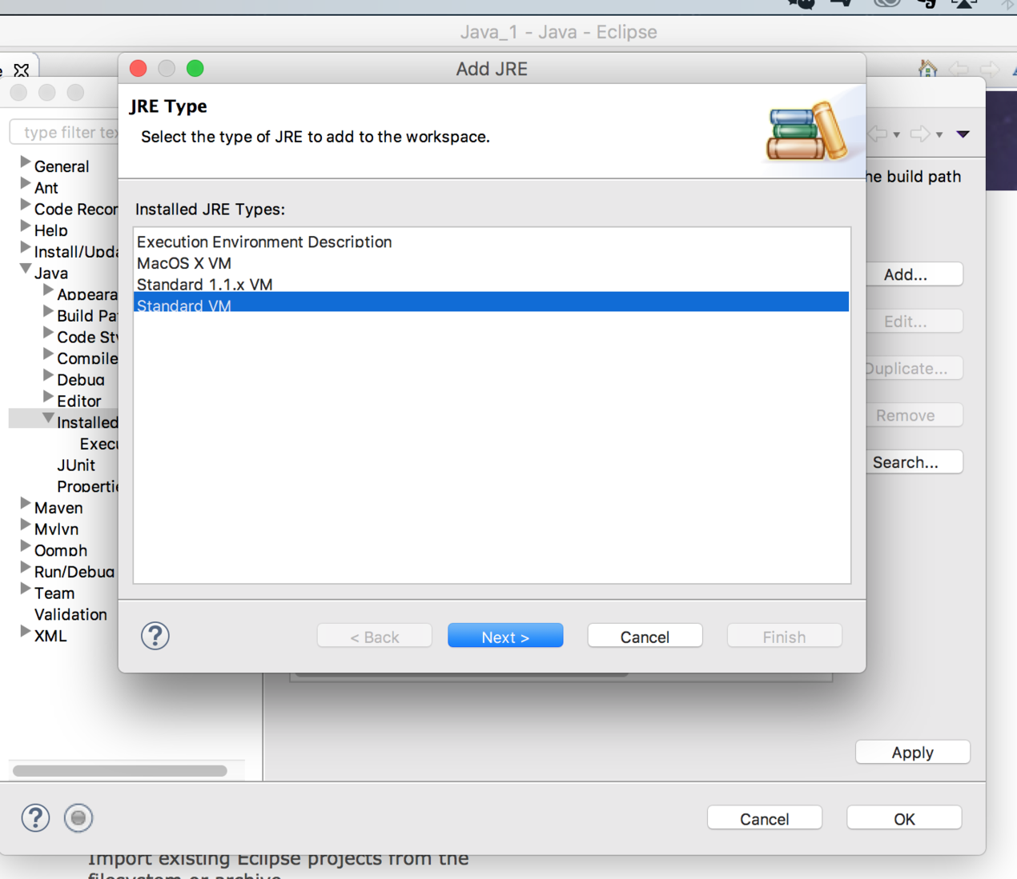6.选择JDK安装目录，自定义一个名称，如下图所示
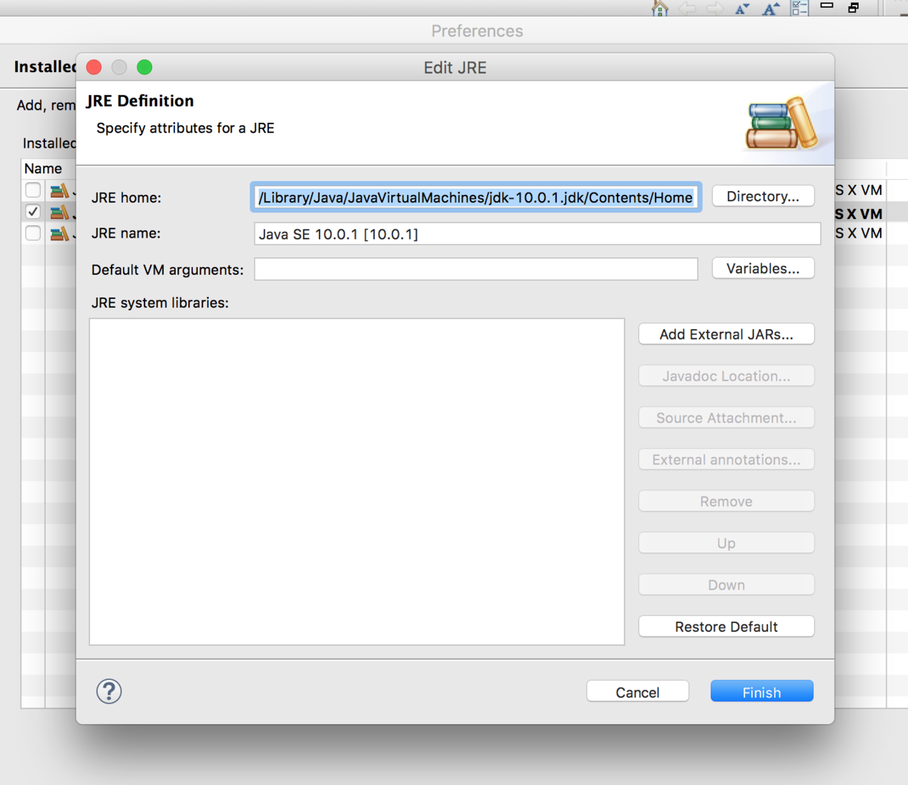
7.新建Project，新建java文件等部分与windows下相同

